***Практическая работа № 7***

**Тема:** **Кодирование информации.**

**Цели**: Научиться кодировать информацию различными способами, познакомиться со способом кодирования информации по кодировочным таблицам, узнавать предполагаемый размер файлов со звуковой и графической информации

В традиционных кодировках для кодирования одного символа используется 8 бит. Легко подсчитать по формуле (N=2i, где n – количество информации, N—количество возможных событий), что такой 8-разрядный код позволяет закодировать 256 различных символов. Стандарт Unicode отводит под один символ не один байт, а два, и поэтому с его помощью можно закодировать не 256, а 65536 различных символов. Полная спецификация стандарта Unicode включает в себя все существующие, вымершие и искусственно созданные алфавиты мира, а также множество математических, музыкальных, химических и прочих символов.

**Кодирование цвета точки:**

**2i=N**

N – количество цветов

i – глубина цвета (бит)

Качество растрового изображения определяется его разрешением (количеством точек по вертикали и по горизонтали) и используемой палитрой цветов (16, 256, 65536 цветов и более). Из формулы можно определить, какое количество бит информации необходимо выделить для хранения цвета точки (глубину цвета) для каждой палитры цветов.

*Пример:*

Рассчить необходимый объем видеопамяти для одного из графических режимов, например, с разрешением 800 х 600 точек и глубиной цвета 24 бита на точку.

Всего точек на экране: 800 х 600 = 480 000.

Необходимый объем видеопамяти:

24 бит • 480 000 = 11 520 000 бит = 1 440 000 байт = 1406,25 Кбайт = 1,37 Мбайт.

**Информационный объем оцифрованного звука:**

**I=H×t×b**

**2b=N**

I – информационный объем звукового файла.

H – частота дискретизации (Гц)

t – время звучания (сек.)

b – глубина кодирования звука, разрядность квантования (бит)

N – количество уровней громкости.

*Пример:*

Оцените информационный объем высокачественного стереоаудиофайла длительностью звучания 1 минута, если «глубина» кодирования 16 бит, а частота дискретизации 48 кГц.

Информационный объем звукового файла длительностью в 1 секунду равен: 16*48 000*2= = 1 536 000 бит = 187,5 Кбайт. Информационный объем звукового файла длительностью 1 минута равен: 187,5 Кбайт/с • 60 с ≈11 Мбайт.

**Задание № 1.**

Предположим, что на «марсианском» языке выражение **lot do may** означает **кот съел мышь; may si — серая мышь; ro do — он съел**.

Напишите на «марсианском» языке серый кот?

**Задание № 2**

Запишите в математической форме следующее утверждение:

**Если сумму чисел от одного до пяти разделить на разность чисел десять и семь, то в результате получится пять.**

Какая форма записи удобнее?

**Задание № 3**

Запишите на языке музыки (нотами) следующий музыкальный фрагмент:

**фа-до-ми-до-фа-ми-ре.**

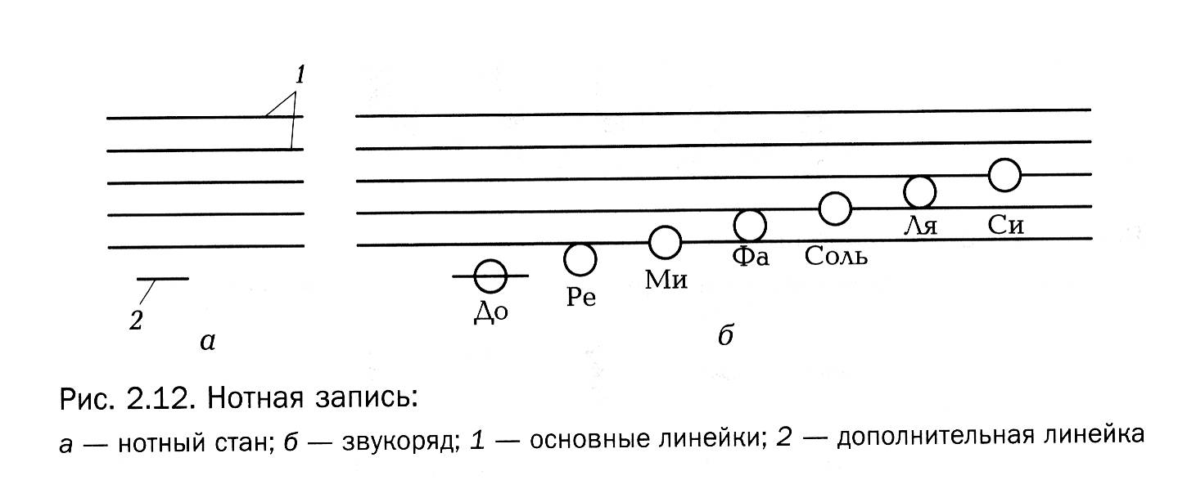

**Задание № 4**

Закодируйте с помощью кодировочной таблицы ASCII и представьте в шестнадцатеричной системе счисления следующие тексты:

a) Password; б) Windows; в) Norton Commander.

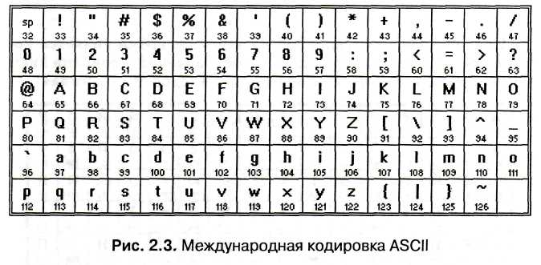

**Задание № 5**

Определите количество цветов в палитре при глубине цвета 4, 8, 16, 24, 32 бита.

**Задание № 6**

Черно-белое (без градаций серого) растровое графическое изображение имеет размер 10x10 точек. Какой объем памяти займет это изображение?

**Задание № 7**

Цветное (с палитрой из 256 цветов) растровое графическое изображение имеет размер 10x10 точек. Какой объем памяти займет это изображение?

**Задание № 8**

Оцените информационный объем моно аудиофайла длительностью звучания 1 мин, если «глубина» кодирования и частота дискретизации звукового сигнала равны соответственно:

а) 16 бит и 8 кГц; б) 16 бит и 24 кГц.

**Задание № 9**

Рассчитайте время звучания моноаудиофайла, если при 16-битном кодировании и частоте дискретизации 32 кГц его объем равен:

а) 700 Кбайт; б) 6300 Кбайт.